Памятка по применению гражданами
бытовых пиротехнических изделий
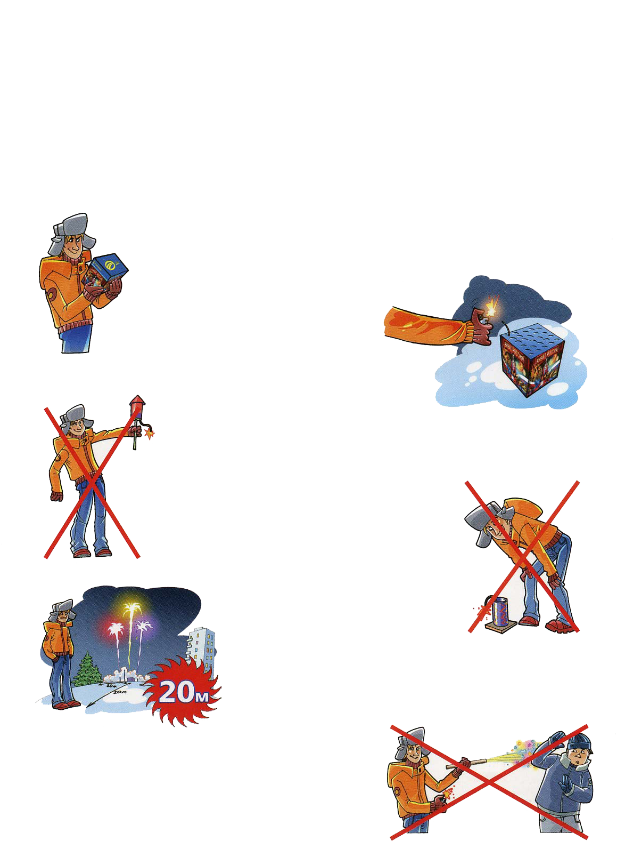
Никогда не ленитесь лишний раз прочитать инструкцию на изделие. Помните, что даже знакомое и обычное на вид пиротехническое изделие может иметь свои особенности

Фитиль следует поджигать на расстоянии вытянутой руки

Зрители должны находиться за пределами опасной зоны, указанной в инструкции по применению конкретного пиротехнического изделия, но не менее 20 м

Категорически запрещается:
Держать работающие пиротехнические изделия в руках
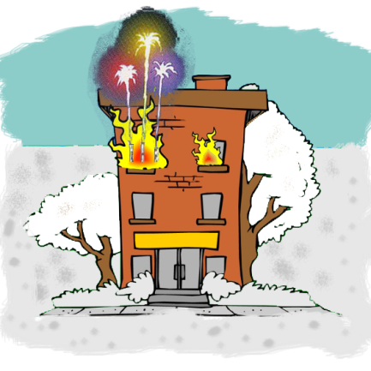
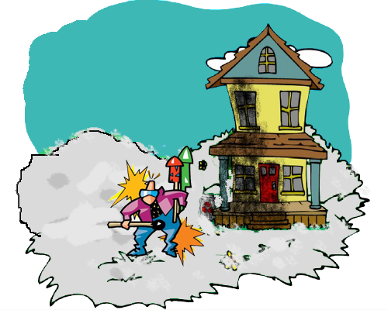
Наклоняться над работающим пиротехническим изделием и после окончания его работы, а также в случае его несрабатывания.
Производить запуск пиротехнических изделий в направлении людей, а также в место их возможного появления
Применять пиротехнические изделия в помещении
Использовать пиротехнические изделия вблизи зданий, сооружений, деревьев, линий электропередач и на расстоянии менее радиуса опасной зоны

Самые опасные игрушки
Ракета
Ее нельзя запускать с рук и жестко закреплять. Хвост улетает вместе с ракетой и может поранить руки. Его нужно некрепко воткнуть в землю.
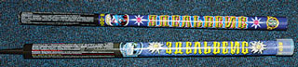
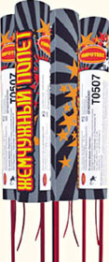

Римская свеча
Если ее не закрепить, как положено (врыть в землю или снег на две трети или привязать к штырю), она может наклониться и «бахнуть» не вверх, а вбок.
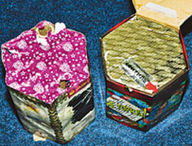

Батарея салютов
Если вы думаете, что заряды уже закончились, все равно не подходите несколько минут. Возможно, это всего лишь затянувшаяся пауза между залпами.

ПОМНИТЕ! Что при применении пиротехники ЗАПРЕЩАЕТСЯ:
- Применять с нарушениями требований Руководства по эксплуатации (обязательно прочтите их на изделии, т.к. в большом существующем разнообразии видов пиротехнических изделий имеются различные способы установки, расположения запальных фитилей (сверху, снизу и т.д.);
- Использовать лицам моложе, чем указано производителем, на территории взрыво- и пожароопасных объектов (АЗС, в полосах отчуждения железных дорог, ЛЭП, газопроводов);
- Применять в зданиях и сооружениях, если это не разрешено Руководством по эксплуатации;
- Пользоваться изделиями кустарного изготовления, не имеющими сертификатов соответствия.
Нередко пожары происходят в результате несоблюдения правил пожарной безопасности при установке новогодней елки. В комнате, где стоит елка нельзя зажигать бенгальские огни, играть хлопушками, петардами, надевать маскарадные костюмы из марли и бумаги. Для освещения елки можно применять электрогирлянды заводского изготовления.
НЕ ЗАБЫВАЙТЕ! Большинство несчастных случаев при использовании пиротехнических изделий происходит из-за безответственности и по недомыслию. Берегите себя, здоровье и жизнь своих близких и окружающих Вас людей!
В СЛУЧАЕ ПОЖАРА:
Немедленно звоните в пожарную охрану по телефону: «01», или по сотовому телефону «01* вызов».
Организуйте спасение людей, в первую очередь детей, примите меры к тушению пожара и встрече пожарных подразделений.
Приятных Вам праздников!
Отделение профилактики пожаров 6 ПЧ

